令和６年度 労務管理改善リーダー研修会

受講無料

　　人手不足や働く方のニーズの多様化などに対応するため、「働き方改革」など労働環境の整備とともに、働きがいをもって働ける職場環境の整備が課題となっています。そのため、「働き方改革」の推進に加え、円滑な「職場内コミュニケーション」の重要性が高まっています。

　　本研修会は、円滑なコミュニケーションによって快適さや安心感、成長実感などを高めることで、働きやすく働きがいのある職場を実現し、人材の定着や、さらには生産性向上等をめざすための３つのポイントを学んでいただくために開催するものです。

令和６年度テーマ 『**職場内のコミュニケーションの重要性**』 3回シリーズ

|  |  |  |  |
| --- | --- | --- | --- |
|  | 日　　時 | 講　習　内　容 | 講　　　　師 |
| 第１回 | **１０月30日(水)**  　　１３：３０  　　　　～１５：３０ | **「人事評価」**  ～人事評価と昇給・賞与の連動の  メリット・デメリット～ | 長峰聡志社会保険労務士事務所  　特定社会保険労務士  　　　長峰　聡志　氏 |
| 第２回 | **１１月　7日(木)**  　　１３：３０  　　　　～１５：３０ | **「コーチング」**  ～職場コミュニケーション活性化  スキルのためのコーチング～ | 杉山社会保険労務士事務所  社会保険労務士  　　　杉山　逸人　氏 |
| 第３回 | **１１月12日(火)**  　　１３：３０  　　　　～１５：３０ | **「ハラスメント防止対策」**  ～ハラスメント防止はリスク管理。事例に学ぶ組織コミュニケーションの重要性～ | 社会保険労務士法人SRK  　特定社会保険労務士  　　　久保　照子　氏 |



長野県長野合同庁舎　５階会議室

会 場

長野市大字南長野南県町686-1



**👈こちら(申込フォーム)からお申込み下さい。**

申込先

https://forms.office.com/r/dJU7A9TvAN

＊ FAX　 026-234-9569

**ＦＡＸ・電子メールによるお申込み(裏面)も受け付けています。**

＊ 電子メール　 hokushinrosei@pref.nagano.lg.jp



**受講申込書(WORD形式)は、北信労政事務所にホームページに掲載しています。**

http://ｗｗｗ.pref.nagano.lg.jp/hokushinrosei/index.html

・**受講対象者は、当所管内の事業所において人事・労務を担当されている経験の**

**比較的少ない方です。**

**・全日程を通しての受講をお勧めしますが、ご希望日のみの受講でも可能です。**

**・申込み多数の場合は、会場収容の都合上、受付を締め切らせていただくことが**

**ございます。　　　　　　　　　　　　 （問合せ先：026-234-9532）**

**協力：長野県社会保険労務士会北信支部**

**主催：長野県北信労政事務所**

送付状不要

**FAX：026-234-956９**　**メール：hokushinrosei@pref.nagano.lg.jp**

長野県北信労政事務所　行

令和６年度 労務管理改善リーダー研修会受講申込書

|  |  |  |  |  |  |
| --- | --- | --- | --- | --- | --- |
| 事業所名 |  | | | | |
| 電話番号 |  | ＦＡＸ番号 | |  | |
| 受講者名 |  | | | | |
| 所属・職名 |  | | 労務管理  従事年数 | | 年　　　月 |

◆ご記入いただいた情報は、本研修会の事業以外の目的に使用することはありません。

　◆全日程を通しての受講をお勧めしますが、ご希望のみの受講も可能です。希望される箇所に〇をご記入ください。

|  |  |  |  |
| --- | --- | --- | --- |
|  | 日　　　時 | 講　習　内　容 | 希望する回に〇印をご記入下さい。 |
| 第１回 | **１０月３０日（水）**  　１３：３０～１５：３０ | **「人事評価」**～人事評価と昇給・賞与の  連動のメリット・デメリット～ |  |
| 第２回 | **１１月　７日（木）**  　１３：３０～１５：３０ | **「コーチング」**～職場コミュニケーション  　　　　活性化スキルのためのコーチング～ |  |
| 第３回 | **１１月１２日（火）**  　１３：３０～１５：３０ | **「ハラスメント防止対策」**  ～ハラスメント防止はリスク管理。事例に学ぶ  組織コミュニケーションの重要性～ |  |

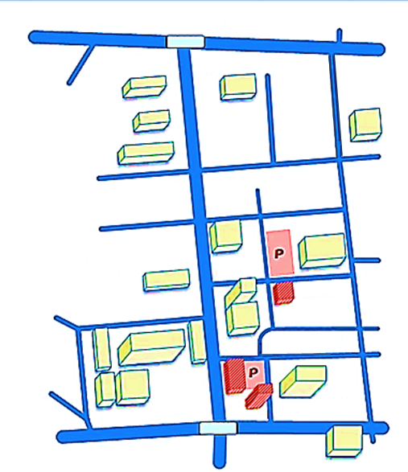

(株)電算

長野県議会議員会館

**ホテル犀北館**

ホテル　国際21

長野中央

郵便局

**長野県庁**

長野県長野合同庁舎

北第一駐車場を

ご利用ください

**長野県長野合同庁舎**

本館5階 501～503号会議室

信濃毎日新聞社

県庁前



会場のご案内

※駐車場は、ホテル犀北館西側の

長野合同庁舎北第一駐車場を

ご利用ください。

※当日会場受付の際に、駐車印を

　押印します。